Γεια σας παιδιά, ελπίζω να είστε καλά και να μην έχετε βαρεθεί από την κλεισούρα στο σπίτι! Για ακούστε αυτό που σας στέλνω να θυμηθούμε τα μουσικά όργανα...

Ας ακούσουμε κάποια πολύ γνωστά μουσικά όργανα

Μουσικά όργανα

Ας τα δούμε τώρα το κάθε ένα ξεχωριστά
Κρουστά
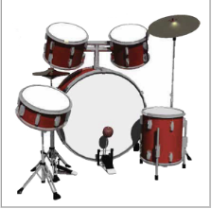
Έγχορδα
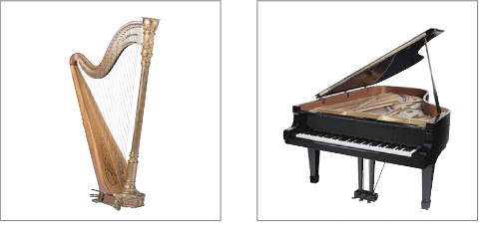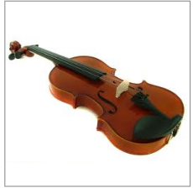
Ξύλινα πνευστά
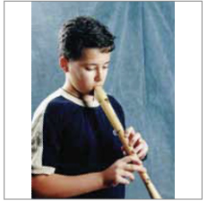
Χάλκινα Πνευστά
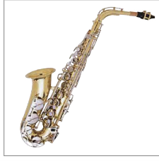
Κάντε τώρα και εσείς ένα πείραμα με τη βοήθεια των δικών σας. Γεμίστε ένα ποτήρι με νερό και αφού βρέξετε τα δάκτυλα του χεριού σας τρίψτε ελαφρά τα χείλη του ποτηριού. Βγάζει ήχο; Αν αδειάσετε το ποτήρι ο ήχος άλλαξε καθόλου;
Σας στέλνω να δείτε αυτόν τον κύριο που παίζει μουσική μόνο με ποτήρια και νερό! Ελπίζω να κάνουμε και μαζί αυτό το πείραμα. Μέχρι τότε ... πολλά φιλιά
Μάνια Ασημακοπούλου

